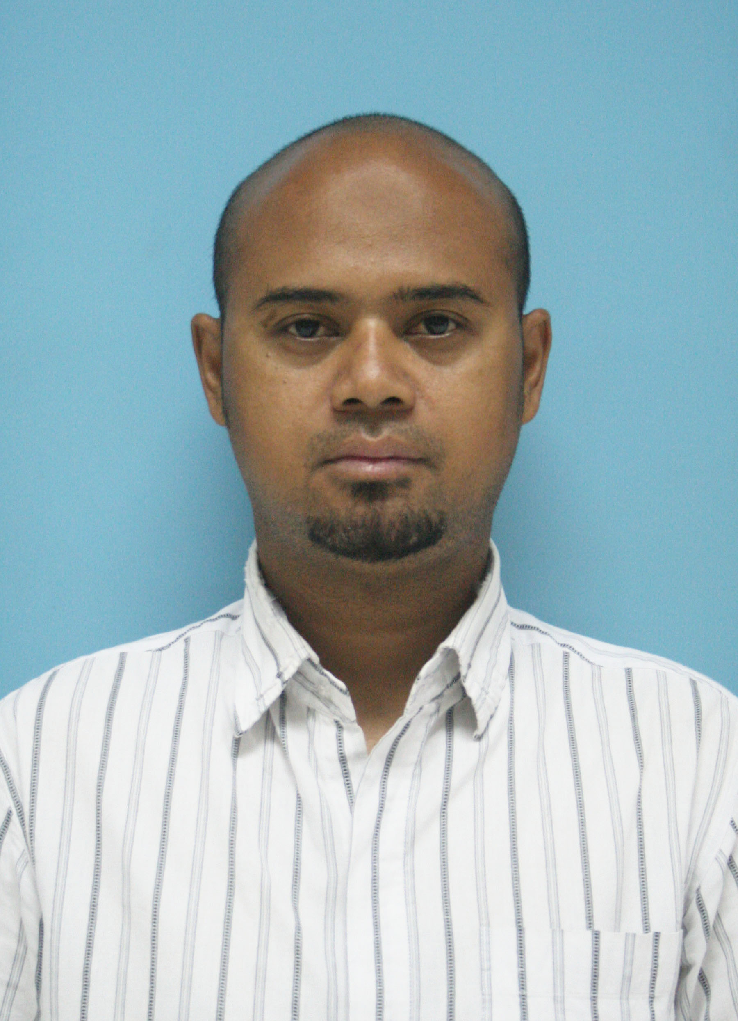
CURICULUM VITAE
Daryanto
088213015075
dalghozali@yahoo.com

Alamat : Jl. Nurul Amal 9/20 Rt 03/05
Cengkareng Timur Jakarta – Barat 11730
T/tgl. Lahir : Jakarta, 17 Desember 1975
Jenis Kelamin : Laki – laki
Bangsa : Indonesia
Komp Graphis : Ms Office / Adobe Creative Suite CS / 3Ds Max + V ray

Pendidikan Formal

SD Bunda Bhakti Jakarta 1982 – 1988
SLTP 125 Jakarta 1988 – 1991
SLTA 95 Jakarta 1991 – 1994
Diploma 1 Jakarta Design School 2004 – 2005

Pengalaman Kerja

Agustus 1994 – April 1995 Bekerja di PT. BINTANG JENAKA CARTOON FILM
Sebagai Animation
Bidang Perusahaan : Pembuatan Film Animasi Kartun

Jobdesk :
- Pembuatan cartoon animation ( manual )

Februari 1996 – Oktober 2002 bekerja di PT. MATAHARI PUTRA PRIMA tbk
Sebagai Visual Merchandiser.

Jobdesk ;
- Memanage Divisi VM
- Kontrol dan Pembuatan POP harga
- Pembuatan ide dan konsep promo bulanan
- Pengerjaan Instore promo bulanan
- Pembuatan Promo Brand Supplier
- Dekorasi toko untuk acara Great Season

April 2003 – Maret 2006 bekerja di PT. PARAHITA SANU SETIA
Sebagai Design Graphis
Bidang Perusahaan : Retail Fashion ( Konsinyasi dan Outlet )

Jobdesk :
- Memanage Divisi Creative Design
- Design materi promo 2D High Season
- Design Banner / Flayer .
- Eksekusi pembuatan materi promo
- Kontrol pemasangan materi promo di toko

Maret 2006 – September 2008 di PT.PRIMA MUSIKINDO ENTERTAINMENT
Sebagai Design Graphis

Jobdesk :
- Membuat ide dan konsep design Compsct Disc artis lokal
- Eksekusi jadi semua materi promo Compact Disc
- Design Banner Promo
- Design materi Compact Disc Import ( Franchise Singapura )
- Eksekusi cetak materi Compact Disc hingga selesai.

Juli 2007 – September 2008 bekerja di JAVAINDO RECORD
Sebagai Design Graphis & Production Head
Jobdesk :
- Membuat design CD new artist
- Memilih materi penawaran produk artis
- Design materi penunjang promo artis ( Banner / Baliho )
- Memanage Divisi Production
- Eksekusi materi CD sampai finish
- Melakukan kerjasama peredaran CD dengan label–label lain

September 2008 – Februari 2009 bekerja di PT. PERFECT GLOBAL
Sebagai Supervisor Design Graphis

Jobdesk :
- Memanage Divisi Design
- Supervisi 2 designer pameran ( Mall ) dan promo material ( Undangan / Brosur / Backdrop Panggung )
- Membuat ide dan konsep design untuk materi promo
- Eksekusi dan implementasi design

Maret 2009 – sekarang bekerja di CV. TOMOKO MITRA KENCANA
Sebagai Design & Promotion Head

Jobdesk :
- Membuat konsep design untuk iklan majalah ( FG / SH )
- Design materi promo Pameran ( Brosur / Banner / etc )
- Design produk ( stroller / Baby Box / Baby carrier / Liner / etc )
- Eksekusi dan finishing Design
- Design 3D Interior Counter .

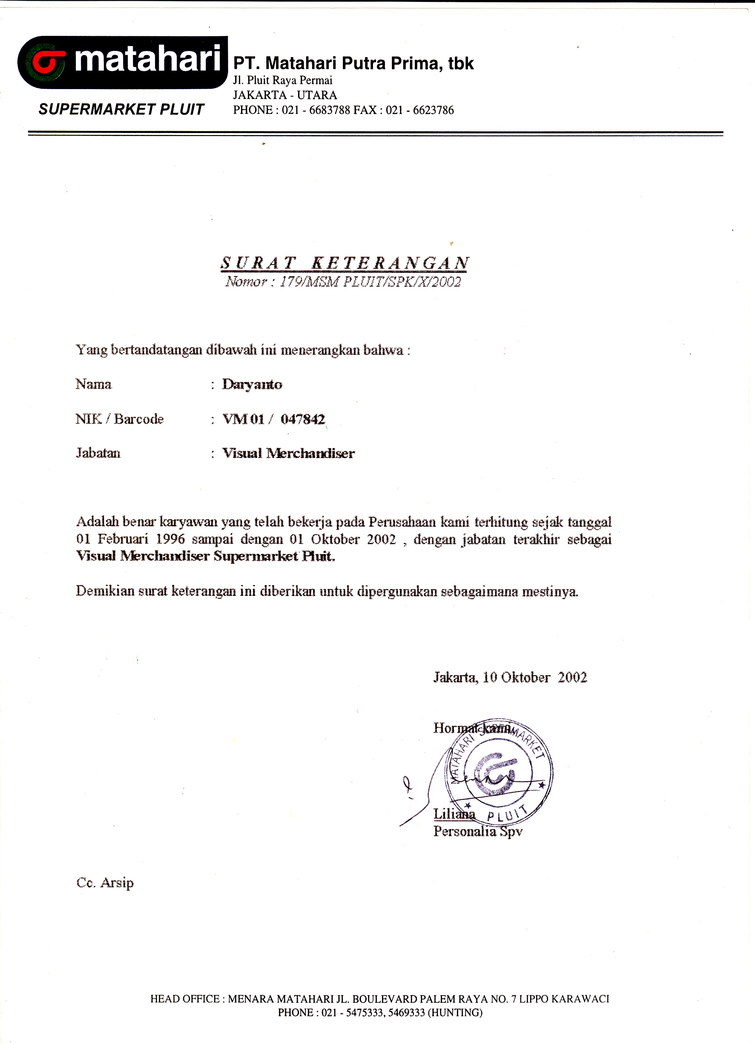

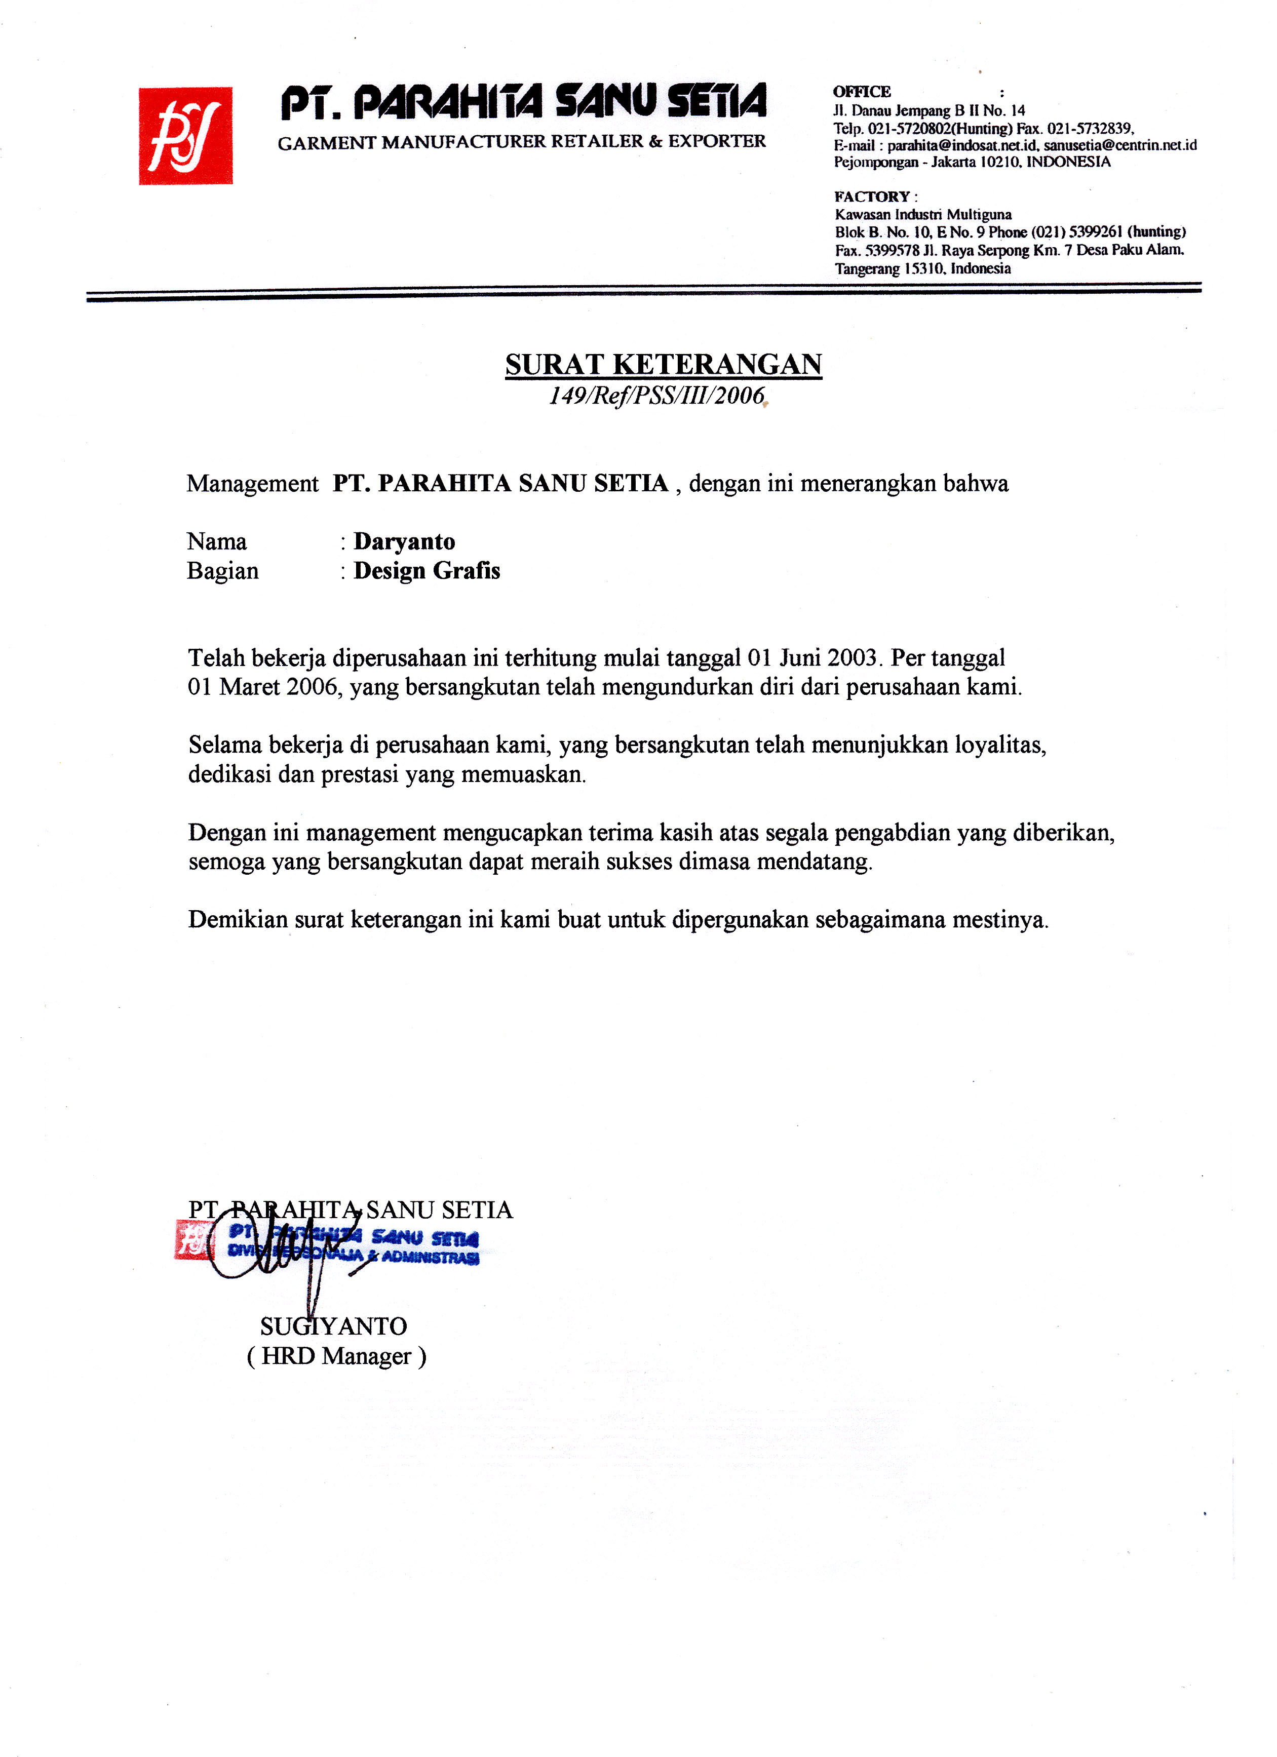

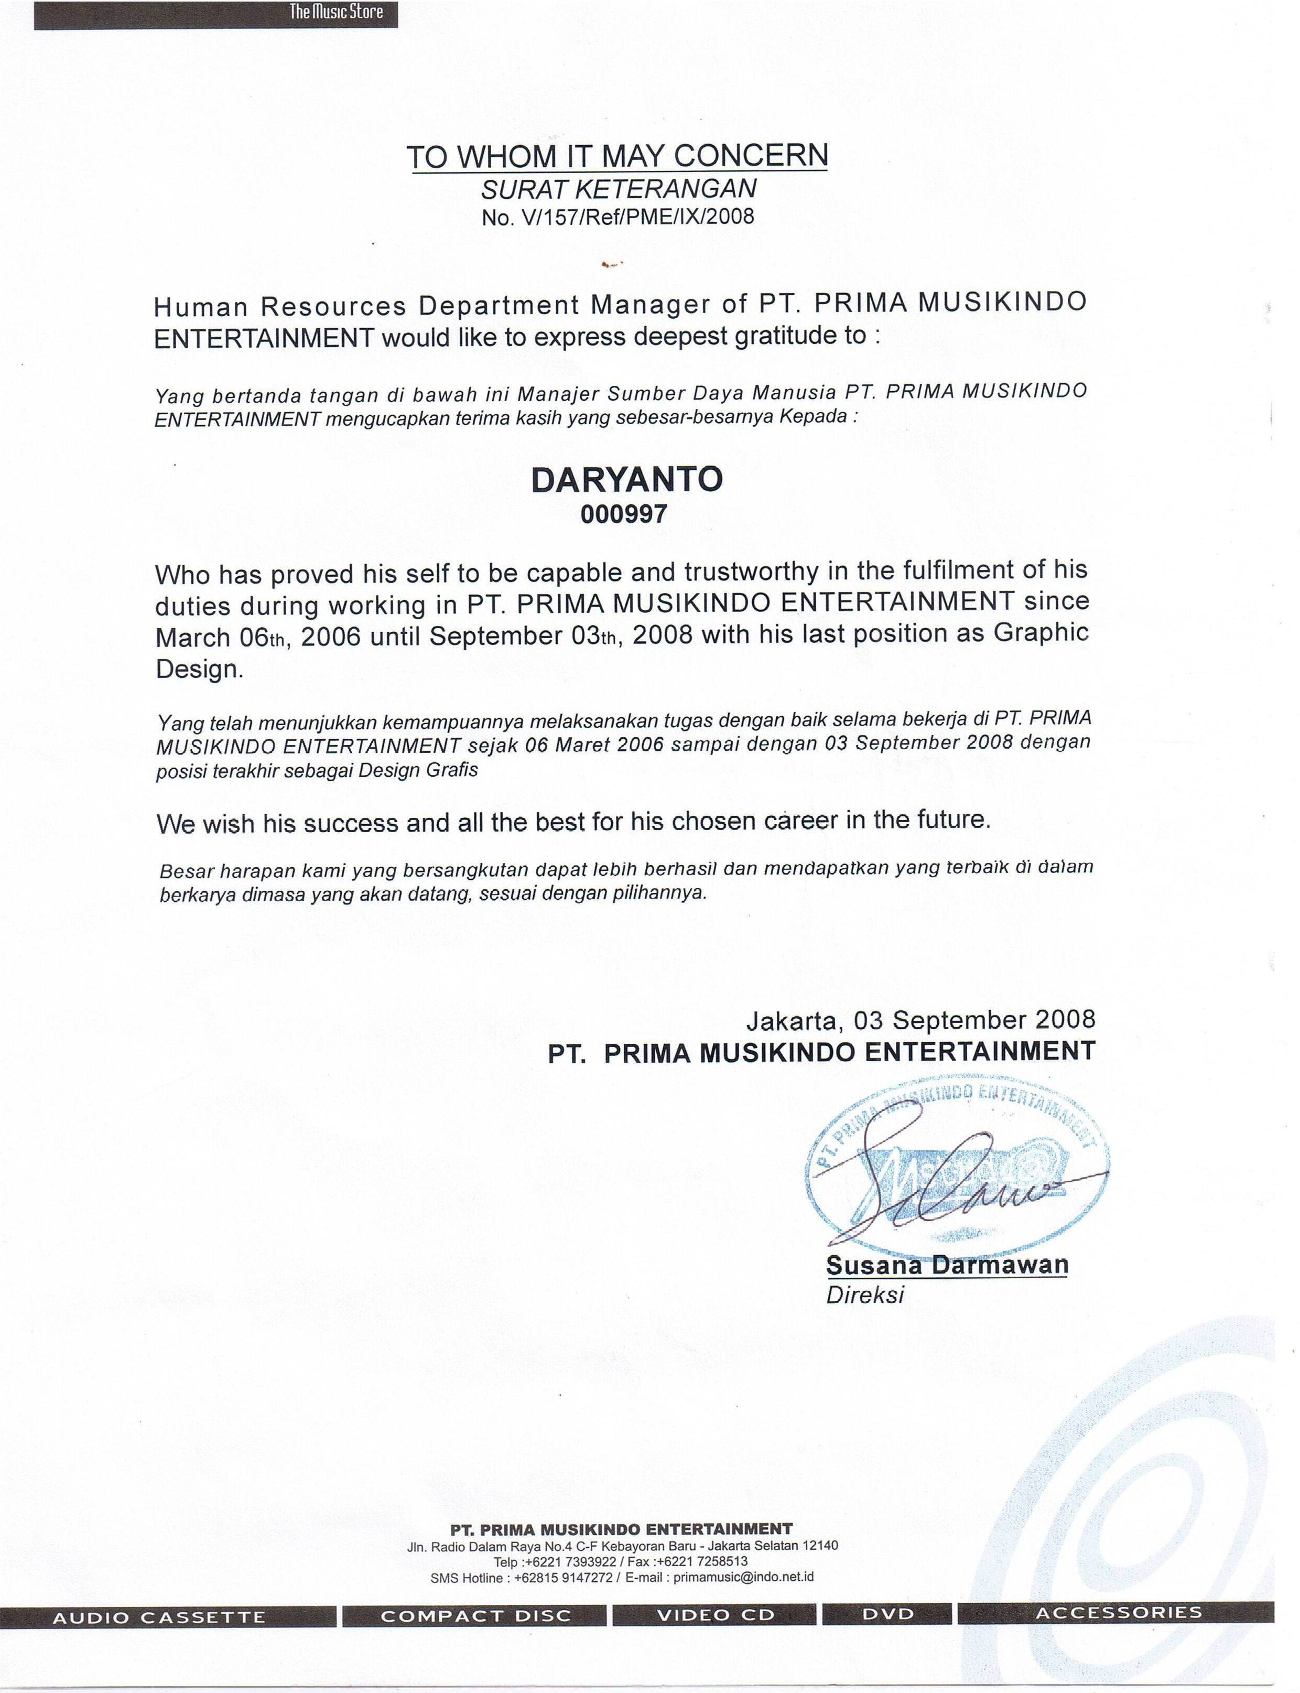

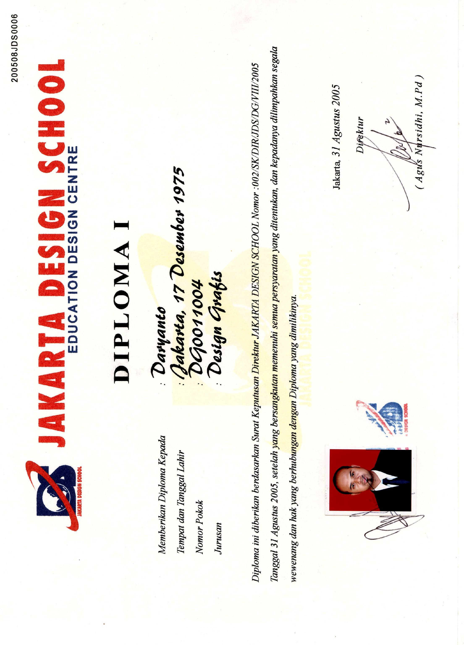

Desain Advert



Desain Produk



Desain 3D V ray

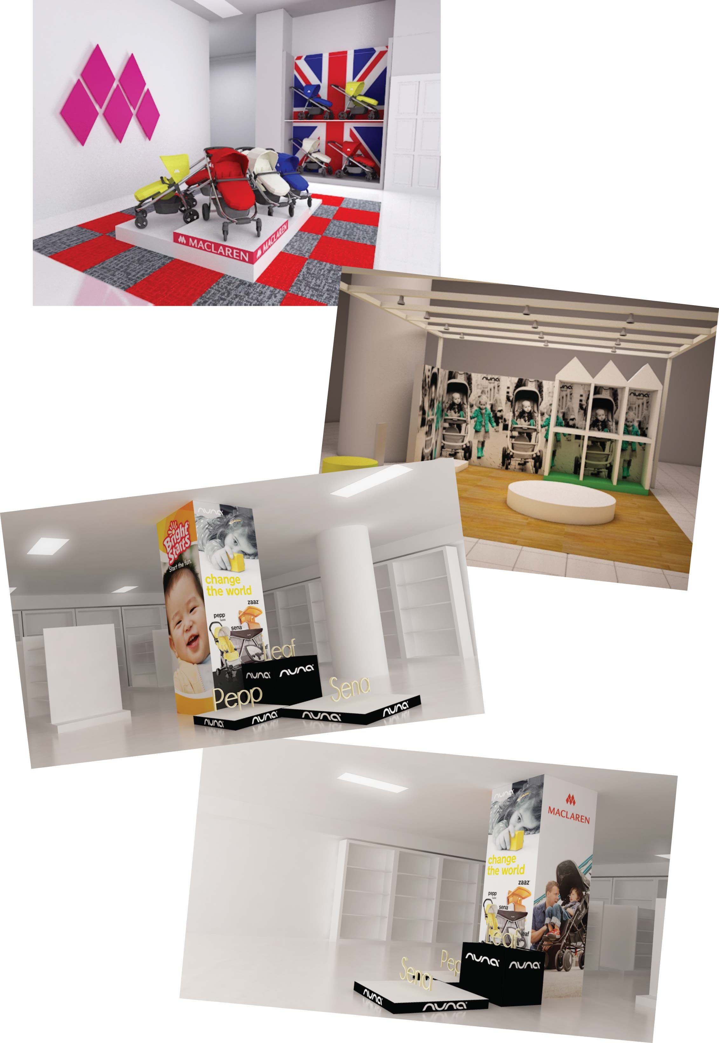

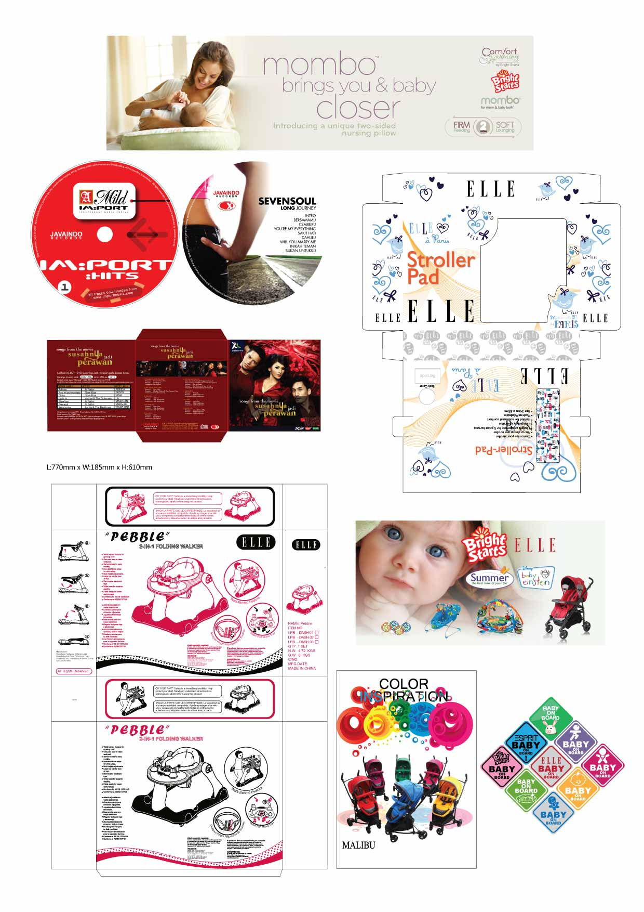
Desain Etc

